รายงานการปฏิบัติราชการประจำเดือนกุมภาพันธ์ 67
ข้อมูล ณ วันที่ 28 กุมภาพันธ์ 2567
ประจำปีงบประมาณ พ.ศ. 2567
สถานีตำรวจภูธรชะอำ
งานป้องกันปราบปราม
เมื่อวันที่ 22 กุมภาพันธ์ 2567 ได้มีการดำเนินการตามโครงการครูแดร์ โดย ร.ต.ต.คณาวุฒิ หล้าหิบโรจน์สกุล รอง สว.(ป.) สภ.ชะอำ พร้อมคณะ ได้ร่วมให้ความรู้เรื่อง การป้องกันและวิธีเอาตัวรอดหากถูกขังในรถตู้ ณ โรงเรียนบ้านบ่อไร่
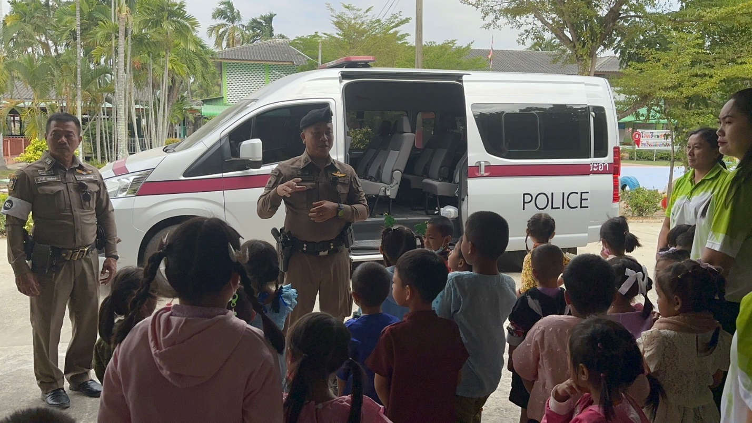



เมื่อวันที่ 27 ก.พ.67 พ.ต.ท.จักรพัฒน์ จันทร์เที่ยง รอง ผกก.ป.สภ.ชะอำ พร้อมด้วยชุดชุมชนสัมพันธ์ ได้ออกพบ ปะเยี่ยมเยียนประชาชนสร้างความรู้ความเข้าใจในการดำเนินงานแบบมีส่วนร่วมของประชาชน บ้านบ่อไร่ หมู่ 5 ต.หนองศาลา อ.ชะอำ จว.เพชรบุรี
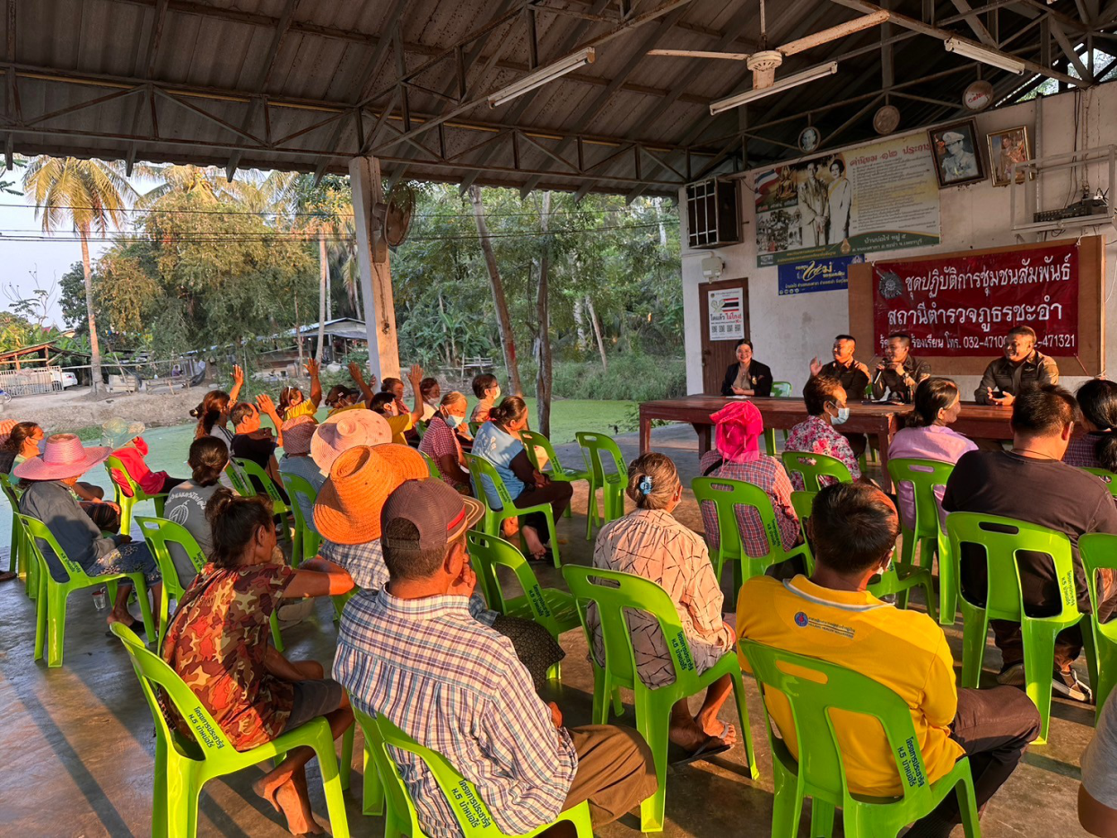

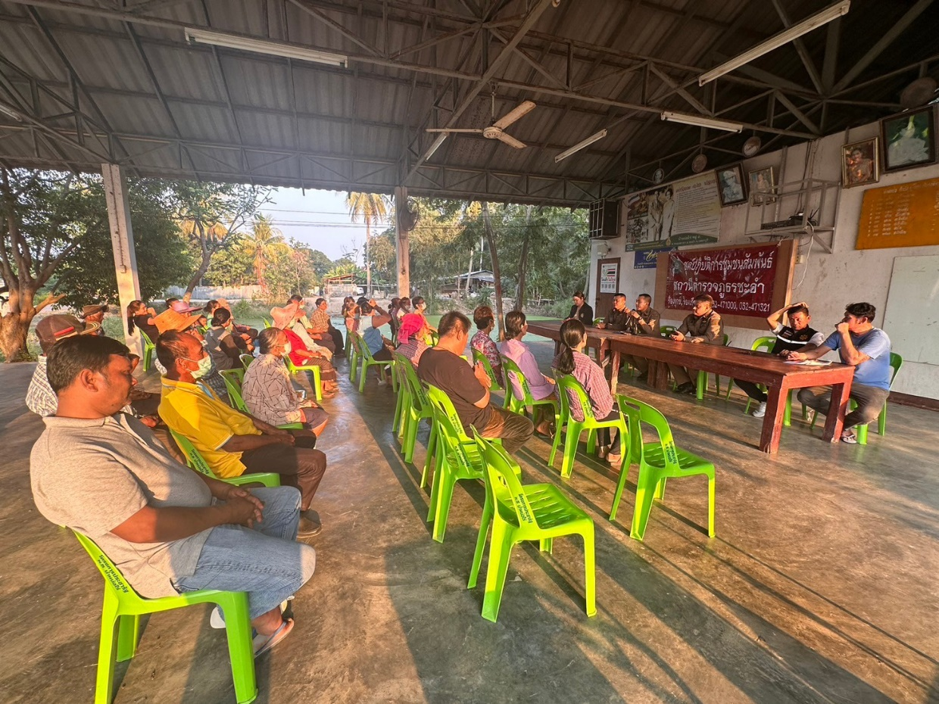

ร้อยเวร 2-0 สายตรวจรถยนต์ ได้มีการออกตรวจจุดเสี่ยง จุดล่อแหลม ร้านสะดวกซื้อในพื้นที่ เพื่อป้องกันเหตุ ตามวงรอบแผนการตรวจ สร้างความอุ่นใจ และรักษาความปลอดภัยให้แก่​​ประชาชนอย่างสม่ำเสมอ (อาจมีการปรับเปลี่ยนเวลาและรอบการตรวจตามความเหมาะสม)
